|  |  |
| --- | --- |
| Journal   Biographique  des Chrétiens  d’Afrique | **Vol. 7, No. 2/3 (Avr-Juil 2022)**  **Thème**: **Mouvement Anabaptiste-Mennonite en Afrique**  NUMÉRO DOUBLE  BILINGUE |

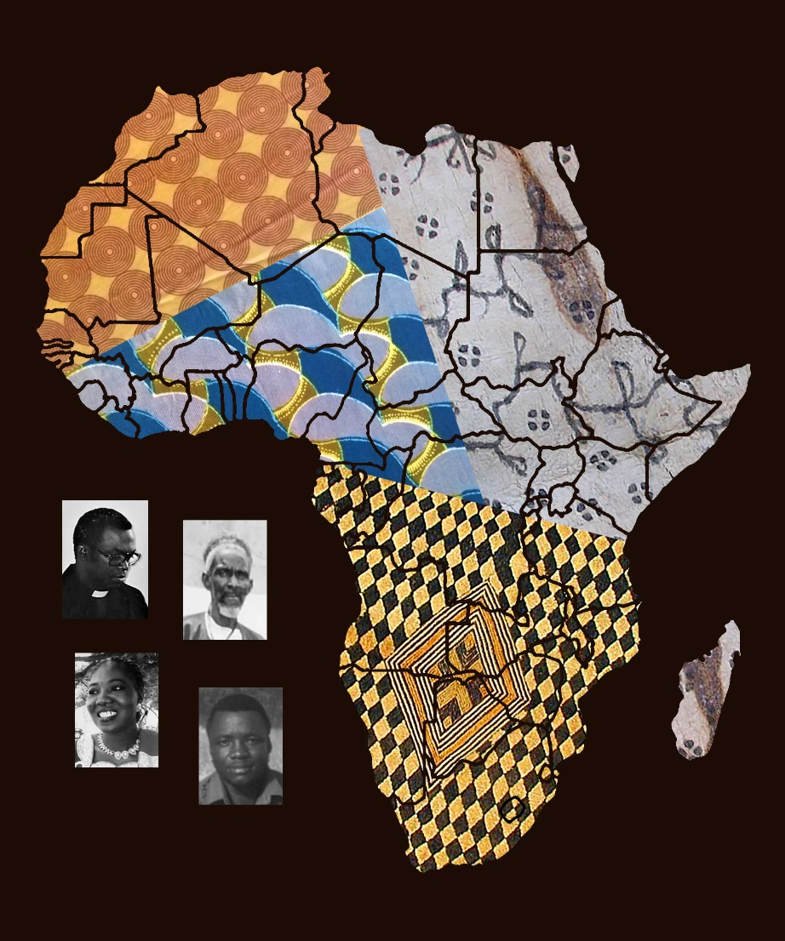

Une publication du *Dictionnaire Biographique des Chrétiens d’Afrique*